ENT#4218 앱 관리, 대시보드, 스트림 쿼리, 수집 설정 화면 영문 문구 개선
일부 로케일 수정으로 앱 관리, 대시보드, 스트림 쿼리, 수집 설정 화면의 영문 문구가 개선되었습니다.
- 앱 목록
- 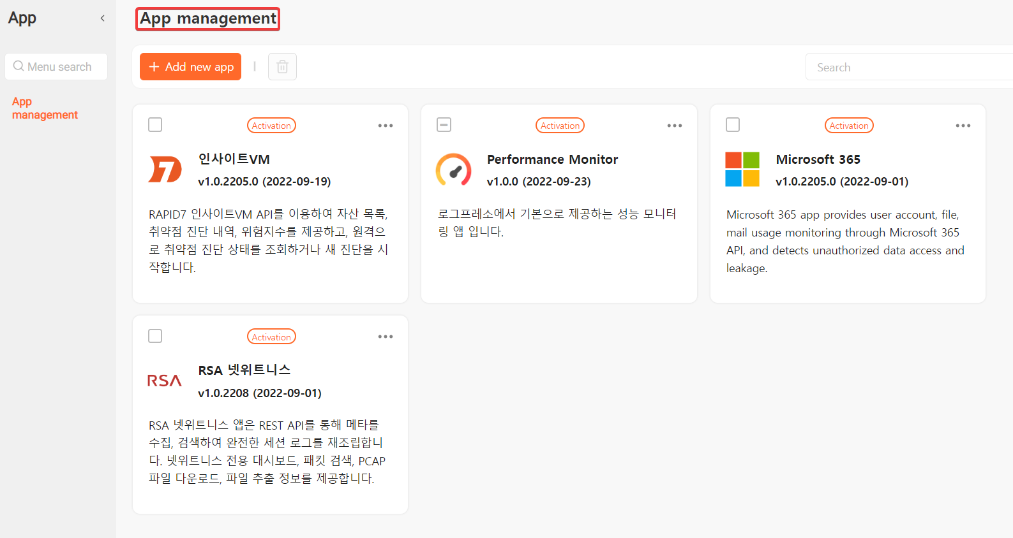
- 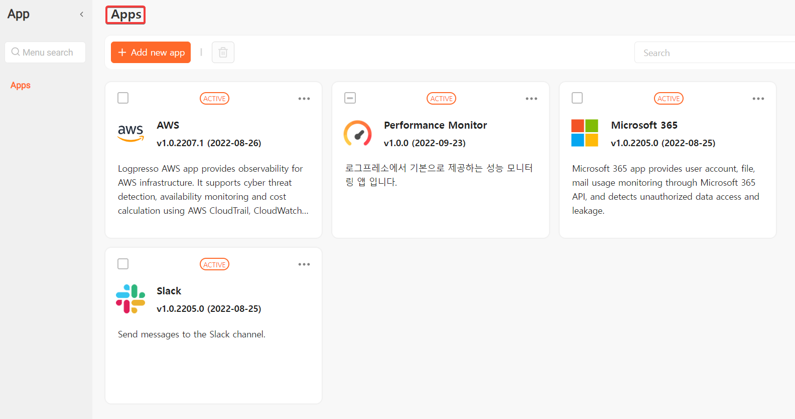
- 앱 생성
- 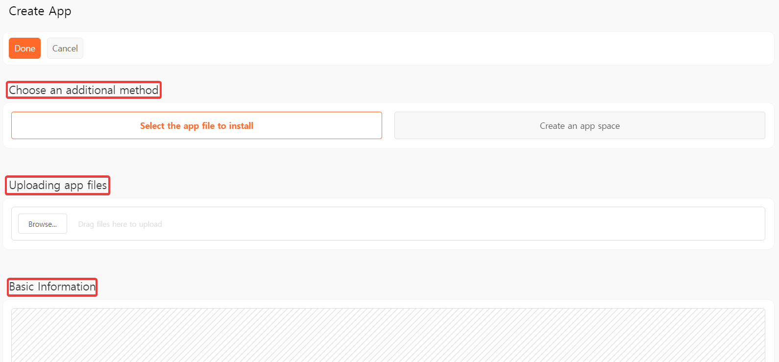
- 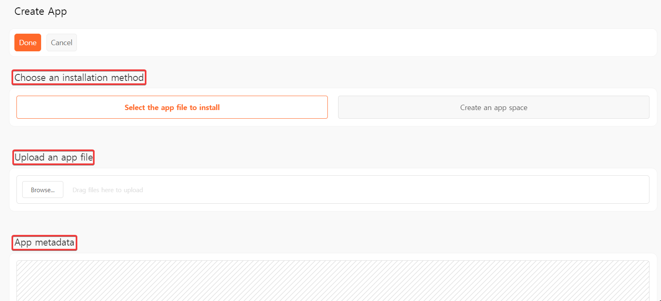
- 패치 후, 어색하게 보이는 영문 문구가 개선되었습니다.

